

Pressmeddelande
Januari 2018
Ellos lanserar samarbetskollektion med Chevaleresk

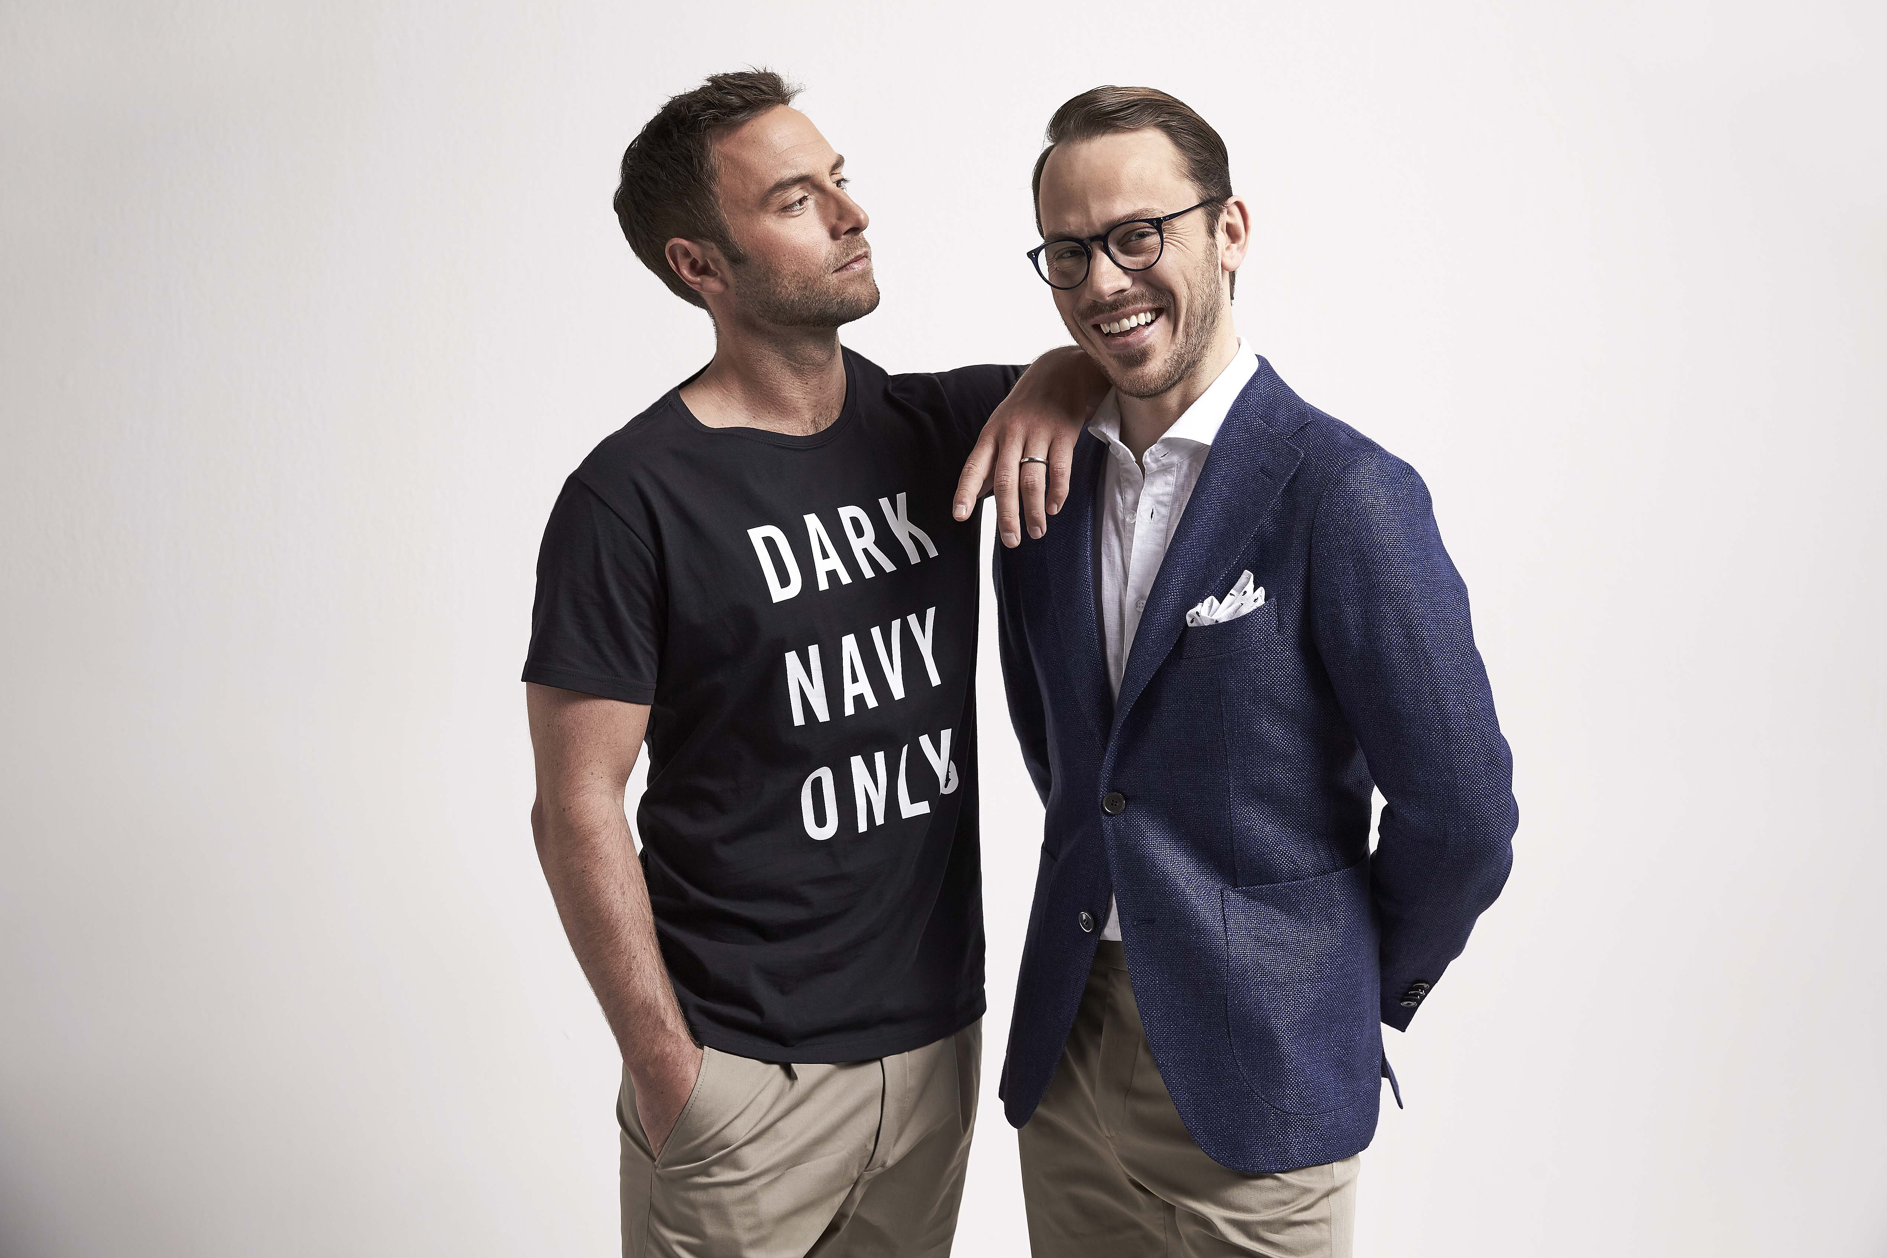

I vår lanserar Ellos ett spännande designsamarbete tillsammans med Chevaleresk. Resultatet är ett herrvarumärke som har samma namn som Måns Zelmerlöws och Alexander Wibergs tv-serie, Chevaleresk. I programserien diskuterar Alexander och Måns livets goda som stil, mat, dryck, idrott och prylar, ämnen som radarparet är intresserade av. Samarbetskollektionen är inspirerad av skräddat herrmode från Italien mixat med skandinavisk enkelhet och bärbara klassiker.

– Det är som om vi slagit ihop våra tankar och känslor och blivit en person, säger Alexander och Måns om samarbetet.

Chevaleresk består av en del dressade plagg, som till exempel en linnekostym, en udda kavaj samt linneskjortor. Utöver den dressade delen finns bland annat chinos, shorts, pikétröjor, t-shirts och badbyxor. Färgskalan består av klassiska toner som marinblått, khaki och vitt med vinrött som accentfärg. I materialväg har man fokuserat på sköna kvaliteter i linne och bomull.

– I kollektionen har vi lyft Alexanders och Måns specifika önskemål om detaljer som går väl ihop med Ellos kommersiella stil. Under resans gång har vi haft fantastiska möten med högt i tak och mycket skratt, säger Eva Angwald designer på Ellos.

Chevalereskkollektionen passar den modeintresserad mannen som tycker om klassiskt herrmode med en enkel skandinavisk tvist och priserna sträcker sig från 199-1 999 kronor. Kollektionen lanseras vecka 15 på ellos.se och programmet sänds på TV6 och Viafre måndagar från den 12 mars.

Ellos Group är Nordens ledande e-handelsgrupp med bolagen Ellos, Jotex och Stayhard. I nära relation med våra miljontals kunder strävar vi ständigt efter att utveckla och erbjuda attraktiva erbjudanden inom mode och hem-produkter för hela familjen. För oss är kunden alltid i fokus. Ellos Group, med huvudkontor i Borås, är verksamt i samtliga nordiska länder. Ellos Group har ca 700 medarbetare och omsätter runt 2 miljarder SEK. Huvudägare är Nordic Capital Fund VII och Paul Frankenius med Frankenius Equity AB.

För intervjuer eller andra varumärkesfrågor vänligen kontakta:
Carmencita Lundsten, Presskontakterna
carmencita@presskontakterna.se och 08-662 24 00.
Högupplösta produktbilder finns här: http://bit.ly/2Di4sXA

